IPv4-Adresse |  | 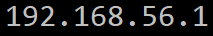 |  | Subnetzmaske |  | 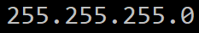
Active Directory |  | Verzeichnisdienst von Windows.  Zentrale Speicherung von Benutzerattributen |  | Forward DNS
Reverse DNS |  |  |  | Organisationseinheit |  | 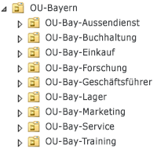
Versteckte Freigabe |  |  |  | UNC-Pfad
Kontingent |  |  |  | User Principal Name |  | 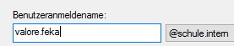
Gruppenrichtlinien anzeigen |  | 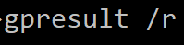 |  | Home-Verzeichnis für jeden User zuweisen

Gruppenrichtlinie aktualisieren |  | 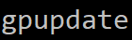 |  | Adressdaten des lokalen IP-Netzwerkes abrufen |  | 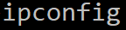
Überprüfung, ob eine Netzwerkverbindung funktioniert |  | 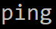 |  | Datenbank mit Einstellungen für Windows und die Programme |  | 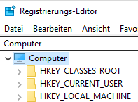
Bustopologie |  | 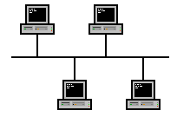 |  | Sterntopologie |  | 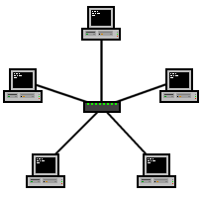
Struktur der Verbindungen mehrerer Geräte untereinander |  | Topologie |  | Lokales Netz (innerhalb einer Firma, Schule, usw.) |  | LAN
Verkabelung zwischen zwei Gebäuden |  | Primärbereich |  | Verkabelung von Serverraum zu einzelnen Stockwerksverteilern |  | Sekundärbereich
Verkabelung innerhalb eines Raumes |  | Tertiärbereich |  | (theoretische) maximale Übertragungsrate |  | Bruttodatenrate

